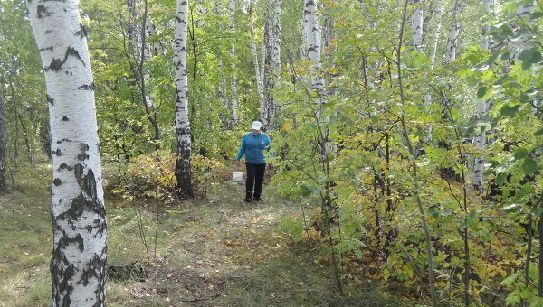**Если Вы потерялись в лесу**

Отправляясь в лес, надо знать и соблюдать правила безопасного поведения в лесу.

*Что делать, чтоб не заблудиться в лесу:*

1. Одному в лес не ходить.
2. При себе рекомендуется иметь заряженный мобильный телефон, стрелочные наручные часы, навигатор (компас), спички, нож, фонарик, питьевую воду, продукты питания.
3. Во время движения в лесу надо запоминать ориентиры.

*Что делать, если вы заблудились в лесу:*

1. Остановитесь, осмотритесь вокруг, прислушайтесь и выходите на звуки и шум.
2. Определите, сколько времени вы двигались, вспомните свой путь.
3. Ищите тропу, дорогу, ручей, реку – они выведут к людям.
4. При выходе на тропу, дорогу, двигайтесь по направлению следов, при выходе к реке, ручью – вниз по течению.
5. Если нет ориентиров, постарайтесь влезть на самое высокое дерево и сориентироваться на местности.

*Как ориентироваться в лесу:*

1. По компасу.
2. В солнечный день в полдень ваша тень покажет направление на север.
3. В солнечный погоду определить направление на юг можно по стрелочным наручным часам: часовую стрелку направьте на солнце, угол между часовой стрелкой и цифрой «1» на циферблате условно разделите пополам лезвием ножа или спичкой, которые и укажут нужное направление.
4. Ночью Полярная звезда укажет направление на север.
5. Северная часть муравейника круче, чем южная.
6. На северной стороне деревьев, пней, камней лишайники, мхи более развиты.